Somnolis- horkolás elleni segédeszköz – termékinformáció
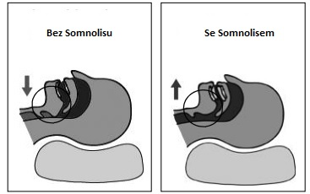
A Somnolis segédeszköz működési elve:
A Somnolis néhány milliméterrel előrébb tolja az alsó állkapcsot, így szabadítva fel a nyelv hátsó részét, és több helyet biztosítva a légzéshez. Ez csökkenti vagy teljesen megszünteti a horkolást, és sokkal jobb minőségű alvást biztosít.
Alvás előtt helyezze a segédeszközt a szájüregbe!
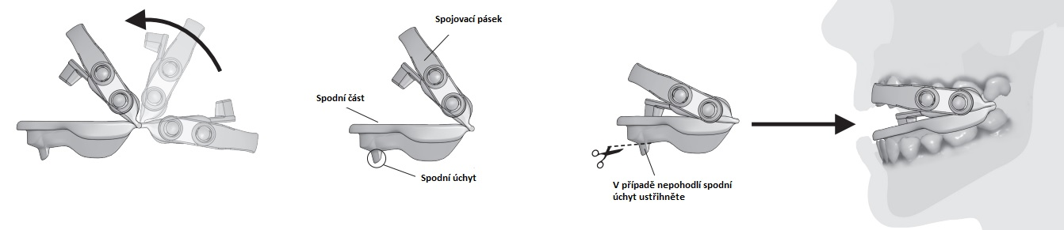
A csomag 4 db, méret szerint számozott (0,2,4,6) összekötő szalagot tartalmaz. A szám a millimétereket jelképezi, amelyek az állkapocs elmozdulását jelentik az alapállapottól. Javasoljuk, hogy 2-es mérettel kezdje, és ha szükséges (amennyiben nem hatékony), használjon nagyobb méretet. Alternatív megoldásként fájdalom, kellemetlen érzés esetén váltson vissza kisebb méretre. A Somnolis készülék használata a fogak szájban való eloszlásától függ, javasolt a szalagok előzetes kipróbálása, hogy megtalálja az Önnek megfelelőt. A fogak eltérő eloszlása ​​miatt előfordulhat, hogy a termék nem alkalmas mindenki számára.
Indikációk– mire használható a Somnolis:
- Horkolás
- Apnoe – bizonyos esetekben (utazás), szükséges a használat megvitatása szakorvossal
Kontraindikációk – milyen esetben NE használjuk:
- Kivehető fogsor viselése esetén
- Ha állkapocsfájdalma van, foga instabil, vagy 10-nél kevesebb foga van a felső vagy alsó állkapcsában
Esetleges mellékhatások:
- fogérzékenység ,
- fülfájdalom, amely általában a termék használatát követő néhány napon belül megszűnik (amennyiben súlyosbodik – ebben az esetben használjon gyengébb kötőszalagot, vagy forduljon orvosához),
- túlzott nyálfolyás, amely néhány nap használat után csökken,
- szájszárazság, öklendezés, hányási reflex (nagyon ritka),
- az állkapocs helyzetének megváltozása – ha az állkapocs a készülék eltávolítása után nem tér vissza természetes módon a helyére, hagyja abba a termék használatát,
- Ha bármilyen egyéb negatív mellékhatás jelentkezik, hagyja abba a termék használatát, és forduljon orvosához vagy a termék gyártójához.
Karbantartás, élettartam, garancia
Használat után minden reggel vegye ki a segédeszközt a szájából és egy fogkefével tisztítsa meg, majd helyezze egy speciális tokba, amelyet langyos vízzel és fogsor tisztítására alkalmas antibakteriális szerrel tölt meg. A készülék használata előtt mindig öblítse le friss vízzel. A termék élettartama a használat gyakoriságától, a szájüreg savasságától és a fogak által kifejtett nyomástól függ. A készülékkel kapcsolatos garancia csak gyártási hibákra érvényes (használatból vagy nem rendeltetésszerű használatból eredő hibákra nem).
Minden nap ellenőrizze, hogy a készülék jó állapotban van-e. Repedések, szakadások vagy sérülések esetén ne használja a készüléket, cserélje ki egy új példányra. A készülék hatékonysága és működőképessége a felhasználó állkapcsának anatómiájától is függ. Az alvási apnoe elleni alkalmazás esetén javasoljuk, hogy forduljon orvoshoz.
További információért, egyéb esetleges kérdésekért vegye fel a kapcsolatot a gyártóval: info@oscimedsa.com / www.oscimedsa.com
Beszállító és forgalamzó Csehországban/Szlovákiában:
Earplugs s.r.o., Havlíčkova 1016, 53002 Pardubice, Csehország
www.earplugs.cz/sk, (+420) 731 389 483, earplugs@earplugs.cz/sk

